KLASA 5B
JĘZYK POLSKI
Dzień dobry moja Droga Piąta B!

To już ostatni tydzień zdalnego nauczania. Doczekaliście się upragnionych wakacji.
Bardzo chciałabym Wam podziękować za wspólną naukę i w szkole, i w domu. Wiem, że dla niektórych był to trudny czas, ale jestem z Was bardzo dumna. Wielu uczniów pozytywnie mnie zaskoczyło i sprawiło ogromną niespodziankę. Dziękuję.

W tym tygodniu dwa spotkania z językiem polskim.

Temat nr 1 – Nie, nie, i jeszcze raz nie! Ortograficzne labirynty
Teraz przypomnę Ci, jak pisać przeczenie nie z niektórymi wyrazami. Przypatrz się poniższym
ilustracjom, a później już tylko nauka przez zabawę.

Widzisz już, że przeczenie „nie” piszemy razem z:
- rzeczownikami,
- przymiotnikami,
- przysłówkami.

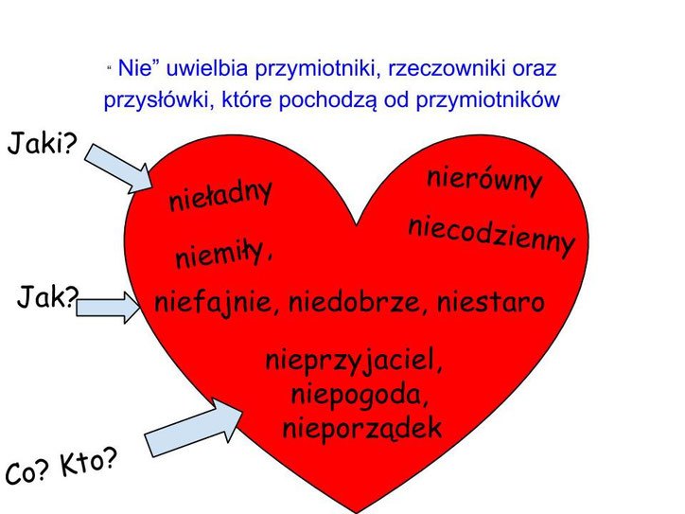
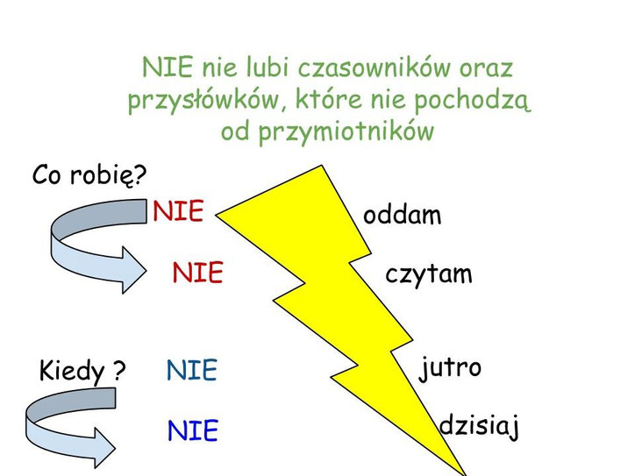

Teraz już wiesz, że przeczenie „nie” trzeba pisać osobno z:
- czasownikami ,

- przysłówkami, które nie zostały utworzone od przymiotników.

Czas na zabawę! Zagraj:
- bardzo proste na rozgrzewkę: https://wordwall.net/pl/resource/697980/pisownia-z-nie
- troszkę trudniejsze, ale dasz radę: https://wordwall.net/pl/resource/2560885/polski/pisownia-nie-z-r%c3%b3%c5%bcnymi-cz%c4%99%c5%9bciami-mowy
Temat nr 2 – Jak napisać dedykację?
Dedykacja wiąże się z miłą sytuacją, ponieważ ten krótki tekst piszemy osobie, której ofiarowujemy prezent. Powinna płynąć z naszego serca, jest wyrazem sympatii, szacunku, uznania.
Używamy w niej zwrotów grzecznościowych, np.
Mojej ukochanej mamie…
Szanownej Pani Annie…
Drogiemu przyjacielowi…
Zapisz w zeszycie:
W dedykacji piszę:
- komu
- z jakiej okazji ofiarowuję,
- co
- swoje imię i nazwisko lub słowo, którym zwraca się do mnie obdarowywana osoba,
- zwroty grzecznościowe (szczególnie w oficjalnej sytuacji),
- na samym dole miejscowość i datę powstania dedykacji.

- Przyjrzyj się przykładowym dedykacjom. Wybierz jedną z nich i zapisz w zeszycie.

Kochanej mamie w dniu urodzin. Niech ta płyta przeniesie Cię w piękniejszy świat. Nigdy nie zapominaj, że jesteś najważniejszą kobietą w moim życiu. Jestem Ci wdzięczny za wszystko.

Twój syn Bartosz
Opole, 15 marca 2020 r.

Mam nadzieję Aniu, że ta książka będzie kojarzyła się Tobie, tak jak mnie - z tym, co nas połączyło nas wiele lat temu. Uwielbiam Cię!
Twoja przyjaciółka
Kasia
Warszawa, 24.12.2019 r.

Dla naszej Wychowawczyni
bukiet kwiatów i wyrazy sympatii
z okazji Dnia Nauczyciela
Uczniowie klasy V d

Opole, 14 października 2019 r.

Popraw błędy i zapisz dobry tekst dedykacji w zeszycie.

Dla najlepszego dyrektora szkoły pana Tomaszka,
za fajną pomoc w organizacji wolontariatu
- Strzała i Bystrzak z V b
Korytarz na III piętrze, 25.07.2018 r.

Życzę Wam, abyście spędzili cudowne wakacje.
Do zobaczenia we wrześniu!

MATEMATYKA
Poniedziałek
Temat: Prostopadłościany i sześciany
- Zapisz temat w zeszycie
- Zobacz filmik i zrób do niego notatkę
- Jeżeli nie możesz zobaczyć filmu przepisz informacje

https://pistacja.tv/film/mat00243-figury-przestrzenne-wprowadzenie

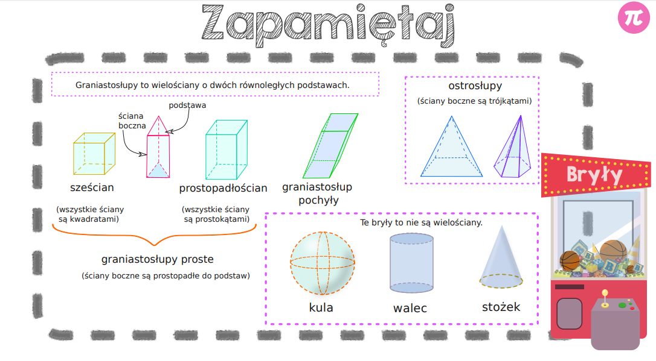

Wtorek
Temat: Budowa prostopadłościanu i sześcianu
- Zapisz temat w zeszycie
- Zobacz filmik i zrób do niego notatkę
- Jeżeli nie możesz zobaczyć filmu przepisz informacje

https://pistacja.tv/film/mat00244-budowa-prostopadloscianu-i-szescianu?playlist=510

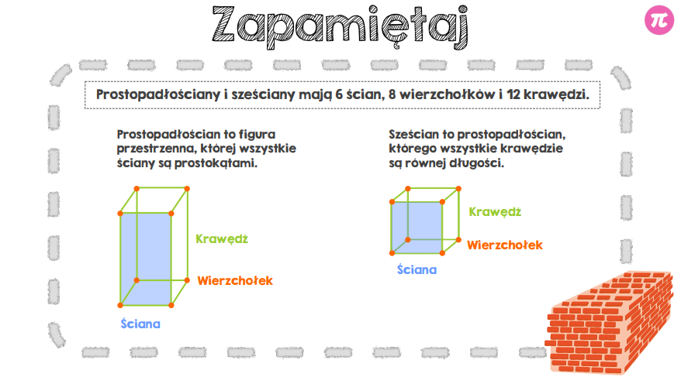
Środa
Temat: Posumowanie działu-liczby całkowite
- Wypełnij ćwiczenia strona 65
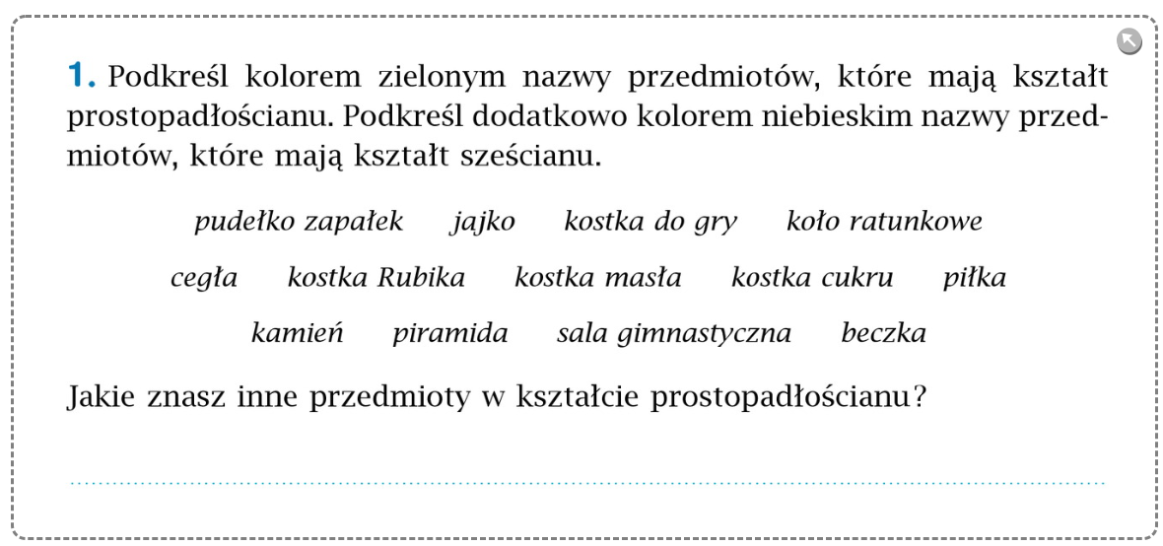
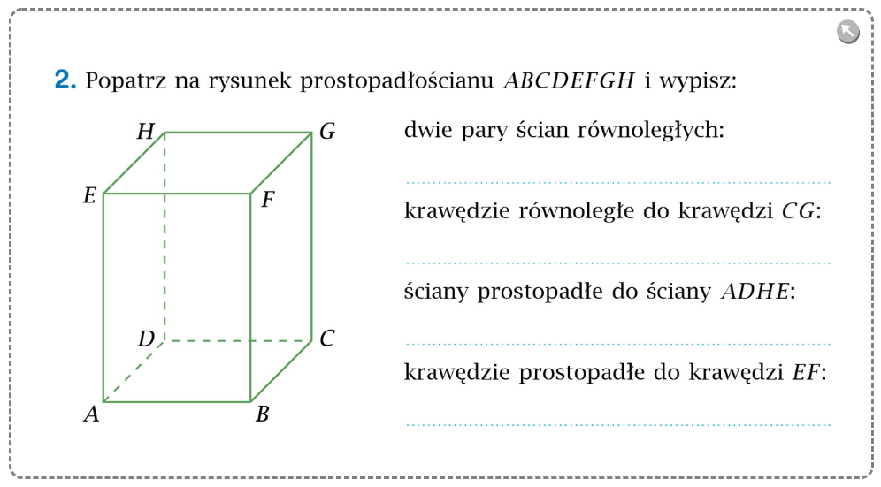
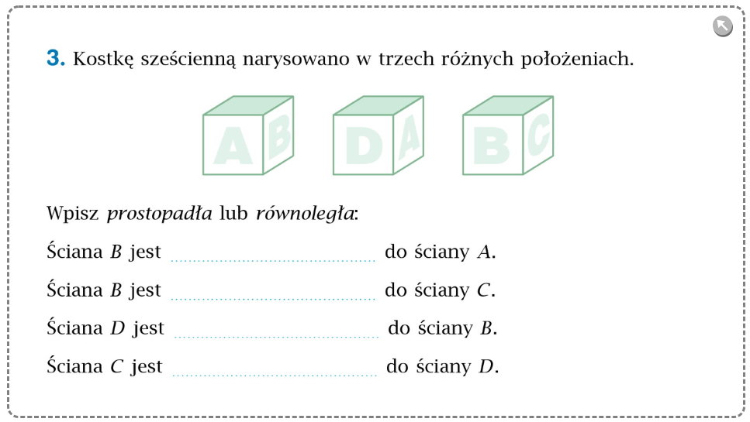
PROSZĘ ZACHOWAĆ ĆWICZENIA I ZESZYTY NA NASTĘPNY ROK

Życzę miłych i bezpiecznych wakacji Joanna Nieschwietz

JĘZYK ANGIELSKI
Grupa - p. K. Majchrzak
Witajcie :)
Przed nami ostatni tydzień roku szkolnego. Oddaliście już podręczniki, więc przygotowałam dla Was powtórkowe karty pracy. Pierwszy załącznik – What's the time? - to powtórka z podawania godziny – ćwiczyliśmy to przez długi czas, zajrzycie do swoich notatek, przypomnijcie sobie jak podawaliśmy godziny i dopasujcie godziny zapisane cyfrowo do tych rozpisanych słownie.
Drugi załącznik – Sports – to powtórka słownictwa związanego ze sportem oraz poszerzenie tego słownictwa. W zad. 1 połączcie nazwy sportów z ich odpowiednikami w języku angielskim. Zad. 2 to krzyżówka ze sportami, a w zad. 3 z rozsypanki literowej spróbujcie ułożyć nazwy sportów.
Dziękuję Wam za Waszą pracę w tym roku szkolnym i życzę Wam bezpiecznych oraz udanych wakacji -:)
Grupa - p. A. Ślusarczyk
Przyszła pora na nasze ostatnie lekcje
- Pobierz załącznik.
- Popatrz na plakat.
- Spróbuj rozwiązać zadania.
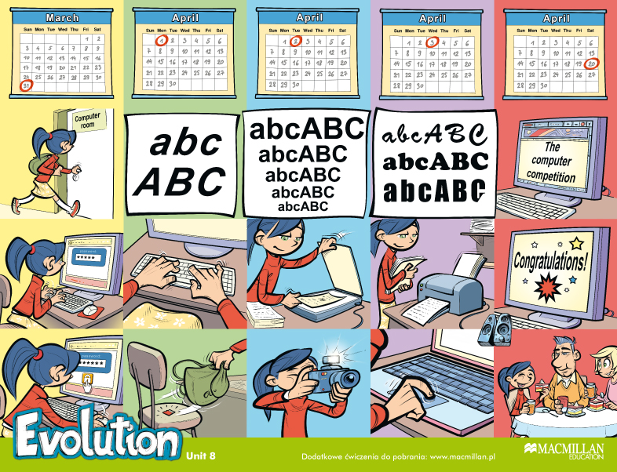
- Na koniec wejdź na stronę kahoot.it, wpisz numer 02169160 , imię i graj .
BIOLOGIA
Witam,
z uwagi na fakt, że większość z Was oddała już podręczniki, przesyłam Wam na ostatni tydzień ciekawostkę biologiczną.
Przeczytajcie uważnie poniższy tekst i zróbcie zadanie pod tekstem. Zapraszam na ostatnie konsultacje przez Teamsy.
HISTORIA
TEMAT : Polska pierwszych Piastów- powtórzenie wiadomości
Zagadnienia zostaną omówione na ostatnich w tym roku szkolnym konsultacjach na Microsoft Teams: przypomnimy sobie wydarzenia związane z narodzinami państwa polskiego, rządami pierwszych Piastów w X- XI wieku.
Uczniów, którzy nie mogą uczestniczyć w spotkaniu online, proszę o przypomnienie sobie powyższych zagadnień opracowując powtórzeniową krzyżówkę, której hasło główne brzmi: PIASTOWIE.
Hasła poboczne powinny dotyczyć tylko tematów dotyczących historii naszego państwa w X i XI wieku, omawianych na konsultacjach; możecie oczywiście skorzystać z notatek w zeszytach.
GEOGRAFIA
Zapoznaj się z tematem lekcji „Krajobraz śródziemnomorski” w podręczniku na s. 136 – 139 oraz obejrzyj film na platformie YouTube https://www.youtube.com/watch?v=aymuET4l-a0Następnie zapisz temat lekcji w zeszycie i w punktach krótko opisz:
- Krajobraz śródziemnomorski:
- Położenie
- Klimat
- Roślinność
- zwierzęta
Pamiętaj o zasadach bezpieczeństwa w podróży. Tego zadania nie wysyłasz do oceny.
Powodzenia!
MUZYKA
Drodzy uczniowie,
W tym tygodniu absolutny relaks, mam nadzieję że muzyka, której link znajdziecie poniżej Wam w tym pomoże - https://youtu.be/JLsomqe8un4

Pozdrawiam Was serdecznie
Małgorzata Łyko-Szczygieł
INFORMATYKA
Grupa - p. R. Elias

Drukowanie dokumentu tekstowego
Nauczę się, w jaki sposób mogę wydrukować dokument tekstowy.
- Lekcja z e-podręcznika
W tym tygodniu nic nie zadaję na ocenę, nie trzeba nic wysyłać.

Grupa - p. J.Nieschwitz
Temat: Poznaj bezpieczny Internet

Zapoznaj się ze stroną internetową o bezpiecznym Internecie.



https://sieciaki.pl/warto-wiedziec/zasady-bezpieczenstwa

Życzę miłych i bezpiecznych wakacji Joanna Nieschwietz

RELIGIA
Proszę uczniów klas piątych o przeczytanie następującego tematu:
- Uroczystość Najświętszego Serca Pana Jezusa - temat 59, str. 198
I odmówienie krótkiej modlitwy w intencji wszystkich osób pracujących w odległych krajach jako misjonarze i misjonarki.
Dziękuję wszystkim za dobrą pracę!
Uwaga!!
Osoby, które biorą udział w projekcie "Przepisujemy Biblię"- przepisany fragment przynosimy do szkoły dopiero we wrześniu(!), po wakacjach. Proszę teraz nie przynosić przepisanego fragmentu.
Gdyby coś się zmieniło to dam wszystkim znać. W razie pytań proszę o kontakt: tkoralpsp2@onet.pl
Udanych wakacji!
Pamiętajmy wciąż o codziennej modlitwie, a także za osoby chore i szybki koniec epidemii!

PLASTYKA
Bardzo dziękuję za cały rok wspólnej nauki. Mam nadzieję, że zajęcia plastyczne pozwoliły Wam na rozwijanie swojej wyobraźni i kreatywności. Życzę samych sukcesów w pracy twórczej oraz udanych i pogodnych wakacji.

WYCHOWANIE FIZYCZNE

Wakacje się zbliżają, pamiętajcie o bezpieczeństwie podczas nich !!!!
Prezentacja znajduje się w folderze klasy.
Pamiętajcie o codziennych ćwiczeniach !!! Bezpiecznych wakacji !!!

